Oficio Nº 18.881
rrp/fgp
S.88ª/371ª

VALPARAÍSO, 10 de octubre de 2023

La Cámara de Diputados, en sesión del día de hoy, accedió a la solicitud de la Comisión que US. preside en orden a dejar sin efecto la fusión acordada por esta Corporación el pasado 17 de diciembre de 2019, del proyecto de ley que modifica la ley N° 19.327, de Derechos y deberes en los espectáculos de fútbol profesional, para extender su aplicación al fútbol amateur, en los casos y circunstancias que indica, correspondiente al boletín N° 12648-29, con una serie de mociones referidas a la misma materia.

Lo que pongo en vuestro conocimiento, por orden del señor Presidente de la Cámara de Diputados, y en respuesta a su oficio N° 338/29/2023, de 11 de septiembre de 2023.

Dios guarde a US.

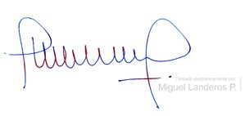

MIGUEL LANDEROS PERKIĆ
Secretario General de la Cámara de Diputados

